**5 Массивы. Класс Array**

Задание №1. Вычислить среднее арифметическое массива вещественных чисел.

Листинг программы:

double[] a = {1.1, 1.2, 1.3, 1.4};

double num1 = a.Length;

double num2 = 0;

for (int i = 0; i < a.Length; i++) num2 = num2 + a[i];

Console.WriteLine($"Среднее арифмеетическое чисел массива - {num2/num1}");

Console.ReadKey();

Таблица А.1 – Входные и выходные данных задание №1

|  |  |
| --- | --- |
| Входные данные | Выходные данные |
|  | -1.25 |

Анализ результатов:

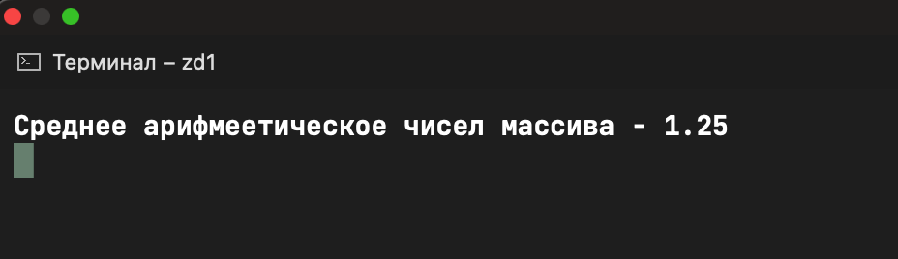

Рисунок А.1 – Результат работы программы из задания №1

Задание №2. Пусть дано натуральное число п и вещественные числа а 1 , ..., а n . В последовательности а 1 , ..., а n , все отрицательные члены увеличьте на 0,5, а все неотрицательные, меньшие среднего арифметического, замените на 0,1..

Листинг программы:

int n = 5;

double [] a = { -2, 3, -1, 2, 0, -6 };

double num1 = a.Length;

double num2 = 0;

for (int i = 0; i < a.Length; i++) num2 = num2 + a[i];

double result_sr = num2 / num1;

for (int i = 0; i < a.Length; i++)

{

if (a[i] < 0) a[i] = a[i] + 0.5;

else if (a[i] < result_sr) a[i] = 0.1;

}

Array.Sort(a);

for (int i = 0; i < a.Length; i++) Console.Write($"{a[i]} ");

Console.Write("Введите число k - ");

double number_k = Convert.ToDouble(Console.ReadLine());

double result = BinarySearch(a, number_k);

if (result == -1)

{

Console.WriteLine("Элемент не найден");

}

else

{

Console.WriteLine($"Элемент найден в позиции {result}");

}

static int BinarySearch(double[] arr, double x)

{

int left = 0;

int right = arr.Length - 1;

while (left <= right)

{

int mid = (left + right) / 2;

if (arr[mid] == x)

{

return mid;

}

else if (arr[mid] < x)

{

left = mid + 1;

}

else

{

right = mid - 1;

}

}

return -1; // элемент не найден

}

Console.ReadKey();

Таблица А.2 – Входные и выходные данных задание №2

|  |  |
| --- | --- |
| Входные данные | Выходные данные |
| 4 | None |

Анализ результатов:

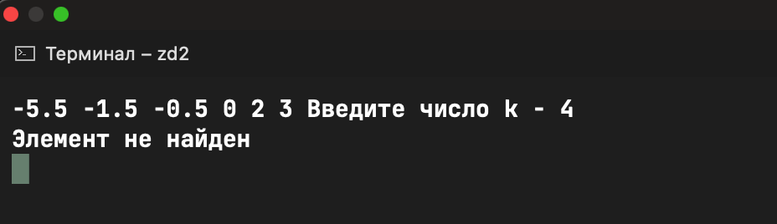

Рисунок А.2 – Результат работы программы из задания №2

Задание №3. Вычислить сумму квадратов элементов, больших заданного С. Вычислить среднее арифметическое элементов каждой строки.

Листинг программы:

using System;

Console.Write("Введите значение N (N < 10): ");

int n = int.Parse(Console.ReadLine());

Console.Write("Введите значение a: ");

int a = int.Parse(Console.ReadLine());

Console.Write("Введите значение b: ");

int b = int.Parse(Console.ReadLine());

Console.Write("Введите значение С: ");

int c = int.Parse(Console.ReadLine());

int[,] matrix = new int[n, n];

Random rnd = new Random();

for (int i = 0; i < n; i++)

{

for (int j = 0; j < n; j++)

{

matrix[i, j] = rnd.Next(a, b + 1);

}

}

Console.WriteLine("Исходная матрица:");

for (int i = 0; i < n; i++)

{

for (int j = 0; j < n; j++)

{

Console.Write(matrix[i, j] + "\t");

}

Console.WriteLine();

}

// Вычисление суммы квадратов элементов, больших заданного числа C

int sumOfSquares = 0;

for (int i = 0; i < n; i++)

{

for (int j = 0; j < n; j++)

{

if (matrix[i, j] > c)

{

sumOfSquares += matrix[i, j] * matrix[i, j];

}

}

}

Console.WriteLine("Сумма квадратов элементов, больших " + c + ": " + sumOfSquares);

// Вычисление среднего арифметического элементов каждой строки

for (int i = 0; i < n; i++)

{

int sum = 0;

for (int j = 0; j < n; j++)

{

sum += matrix[i, j];

}

double avg = (double)sum / n;

Console.WriteLine("Среднее арифметическое элементов " + (i + 1) + "-й строки: " + avg);

}

Console.ReadKey();

Таблица А.3 – Входные и выходные данных задание №3

|  |  |
| --- | --- |
| Входные данные | Выходные данные |
| 5  1  2  3 | 0  1.2,1.8,1.6,1.2,1.6. |

Анализ результатов:

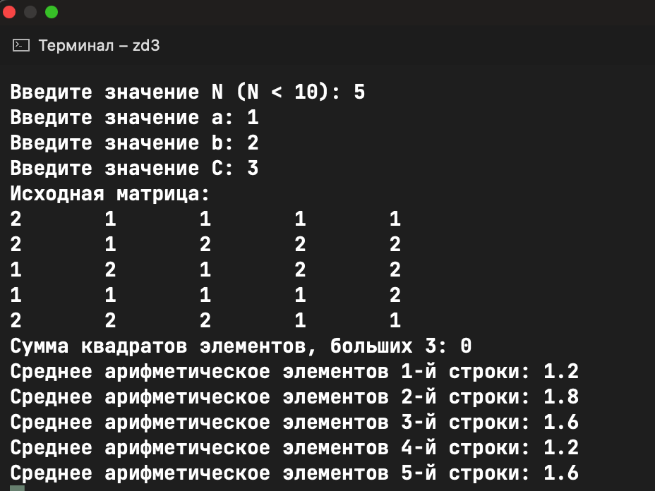

Рисунок А.3 – Результат работы программы из задания №3

Задание №4. Фирма имеет 10 магазинов. Информация о доходе каждого магазина за каждый месяц года хранится в двумерном массиве (в первом столбце за январь, во втором – за февраль и т.д.). Верно ли, что общий доход фирмы в сентябре превысил некоторое заданное число?

Листинг программы:

// Создаем двумерный массив для хранения доходов магазинов за каждый месяц

int[,] incomes = new int[10, 12];

// Заполняем массив случайными значениями для тестирования

Random rnd = new Random();

for (int i = 0; i < 10; i++)

{

for (int j = 0; j < 12; j++)

{

incomes[i, j] = rnd.Next(10000, 50000);

}

}

// Выводим доходы каждого магазина за каждый месяц для проверки

Console.WriteLine("Доходы магазинов за каждый месяц:");

for (int i = 0; i < 10; i++)

{

Console.Write("Магазин " + (i + 1) + ": ");

for (int j = 0; j < 12; j++)

{

Console.Write(incomes[i, j] + " ");

}

Console.WriteLine();

}

// Вычисляем общий доход фирмы за сентябрь

int septemberTotalIncome = 0;

for (int i = 0; i < 10; i++)

{

septemberTotalIncome += incomes[i, 8];

}

// Задаем заданное число и проверяем, превысил ли общий доход фирмы в сентябре это число

Console.WriteLine("Задайте число");

int targetIncome = Convert.ToInt32(Console.ReadLine());

if (septemberTotalIncome > targetIncome)

{

Console.WriteLine("Общий доход фирмы в сентябре превысил " + targetIncome + ".");

}

else

{

Console.WriteLine("Общий доход фирмы в сентябре не превысил " + targetIncome + ".");

}

Console.ReadLine();

Таблица А.4 – Входные и выходные данных задание №4

|  |  |
| --- | --- |
| Входные данные | Выходные данные |
| 3 | None |

Анализ результатов:



Рисунок А.4 – Результат работы программы из задания №4

Задание №5. Разработать рекурсивный алгоритм и программу решения задачи, в которой вычислить: f(n)=(n-3)!/n!. Исходные данные вводятся с клавиатуры...

Листинг программы:

Console.Write("Введите значение n: ");

int n = int.Parse(Console.ReadLine());

double result = Factorial(n - 3) / Factorial(n);

Console.WriteLine("f(n) = " + result);

static double Factorial(int n)

{

if (n <= 1)

{

return 1;

}

else

{

return n * Factorial(n - 1);

}

}

Console.ReadLine();

Таблица А.5 – Входные и выходные данных задание №5

|  |  |
| --- | --- |
| Входные данные | Выходные данные |
| 3 | 0.16 |

Анализ результатов:

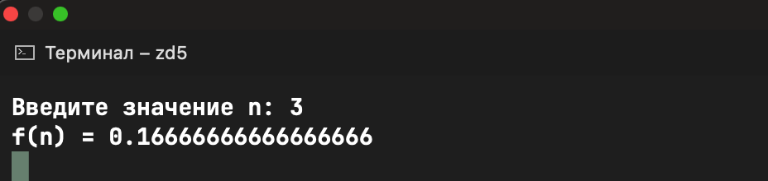

Рисунок А.5 – Результат работы программы из задания №5